ФЕДЕРАЛЬНОЕ АГЕНТСТВО

ПО ТЕХНИЧЕСКОМУ РЕГУЛИРОВАНИЮ И МЕТРОЛОГИИ


НАЦИОНАЛЬНЫЙ СТАНДАРТ
РОССИЙСКОЙ ФЕДЕРАЦИИ
ГОСТ Р
53267—
2009

Техника пожарная

КАРАБИН ПОЖАРНЫЙ
Общие технические требования.
Методы испытаний

Издание официальное

Москва Стандартинформ 2009

Предисловие

Цели и принципы стандартизации в Российской Федерации установлены Федеральным зако- ном от 27 декабря 2002 г. № 184-ФЗ «О техническом регулировании», а правила применения на- циональных стандартов Российской Федерации — ГОСТ Р 1.0—2004 «Стандартизация в Россий- ской Федерации. Основные положения»

Сведения о стандарте

- РАЗРАБОТАН ФГУ МЧС России

- ВНЕСЕН Техническим комитетом по стандартизации ТК 274 «Пожарная безопасность»

- УТВЕРЖДЕН И ВВЕДЕН В ДЕЙСТВИЕ Приказом Федерального агентства по техническому регулированию и метрологии от 18 февраля 2009 г. № 38-ст

- ВЗАМЕН ГОСТ 7041—71

Информация об изменениях к настоящему стандарту публикуется в ежегодно издаваемом информационном указателе «Национальные стандарты», а текст изменений и поправок — в ежемесячно издаваемых информационных указателях «Национальные стандарты». В случае пересмотра (замены) или отмены настоящего стандарта соответствующее уведомление будет опубликовано в ежемесячно издаваемом информационном указателе «Национальные стандарты». Соответствующая информация, уведомление и тексты размещаются также в информационной системе общего пользования — на официальном сайте Федерального агент- ства по техническому регулированию и метрологии в сети Интернет

© Стандартинформ, 2009

Настоящий стандарт не может быть полностью или частично воспроизведен, тиражирован и распространен в качестве официального издания без разрешения Федерального агентства по техническому регулированию и метрологии

II

ГОСТ Р 53267—2009

Содержание
- Область применения 1
- Нормативные ссылки 1
- Термины и определения 1
- Общие технические требования 2
- Требования к комплектности 3
- Требования к маркировке 3
- Правила приемки 3
- Методы испытаний 4
  - Общие положения 4
  - Проверка внешнего вида, маркировки и комплектности 4
  - Проверка линейных размеров 4
  - Проверка массы 5
  - Проверка величины усилия раскрытия затвора 5
  - Проверка работоспособности после воздействия вдоль главной оси
статической нагрузки 5
  - Проверка прочности по главной оси с замкнутым затвором 6
  - Проверка прочности по главной оси при раскрытом затворе 6
  - Проверка прочности по малой оси 6
  - Проверка динамической прочности 7
  - Проверка прочности после выдержки при температуре 300 °С 8
  - Проверка вероятности безотказной работы затвора 9
  - Проверка назначенного ресурса механизмов затвора и замыкателя 9
  - Проверка работоспособности механизмов затвора и замыкателя
после воздействия открытого пламени 9
  - Проверка стойкости к воздействию воды, жидких агрессивных средств 10

III

ГОСТ Р 53267—2009

Н А Ц И О Н А Л Ь Н Ы Й С Т А Н Д А Р Т Р О С С И Й С К О Й Ф Е Д Е Р А Ц И И

Техника пожарная КАРАБИН ПОЖАРНЫЙ
Общие технические требования. Методы испытаний

Fire equipment. Fire Snap Hook.
General technical requirements. Test methods

Дата введения ― 2010―01―01
с правом досрочного применения

Область применения

  - Настоящий стандарт устанавливает общие технические требования, методы испытаний, правила и порядок оценки качества карабинов пожарных спасательных (далее — карабин).
  - Настоящий стандарт может применяться при проведении сертификационных испытаний.

Нормативные ссылки

ГОСТ Р 1.0—2004 Стандартизация в Российской Федерации. Основные положения
ГОСТ Р 15.201—2000 Система разработки и постановки продукции на производство. Продук- ция производственно-технического назначения. Порядок разработки и постановки продукции на производство
ГОСТ Р 15.309—98 Система разработки и постановки продукции на производство. Испытания и приемка выпускаемой продукции. Основные положения
ГОСТ 2.103—68* Единая система конструкторской документации. Стадии разработки
ГОСТ 9.301—86 Единая система защиты от коррозии и старения. Покрытия металлические неорганические. Общие требования
ГОСТ 27.410—87 Надежность в технике. Методы контроля показателей надежности и планы контрольных испытаний на надежность
ГОСТ 166—89 Штангенциркули. Технические условия
ГОСТ 2874—82 Вода питьевая. Гигиенические требования и контроль за качеством ГОСТ 4233—77 Реактивы. Натрий хлористый. Технические условия
ГОСТ 7502—98 Рулетки измерительные металлические. Технические условия
ГОСТ 15150—69 Машины, приборы и другие технические изделия. Исполнения для различных климатических районов. Категории, условия эксплуатации, хранения и транспортирования в части воздей- ствия климатических факторов внешней среды
П р и м е ч а н и е — При пользовании настоящим стандартом целесообразно проверить действие ссы- лочных стандартов в информационной системе общего пользования — на официальном сайте Федерального агентства по техническому регулированию и метрологии в сети Интернет или по ежегодно издаваемому ин- формационному указателю «Национальные стандарты», который опубликован по состоянию на 1 января текущего года, и по соответствующим ежемесячно издаваемым информационным указателям, опубликован- ным в текущем году. Если ссылочный стандарт заменен (изменен), то при пользовании настоящим стандартом следует руководствоваться заменяющим (измененным) стандартом. Если ссылочный стандарт отменен без замены, то положение, в котором дана ссылка на него, применяется в части, не затрагивающей эту ссылку.

Термины и определения

  - карабин пожарный: Карабин, входящий в состав снаряжения пожарного и предназначенный для страховки пожарного при работе на высоте, а также для спасания и самоспасания с высотных уровней.

Издание официальное

  - крюк: Силовая скоба карабина, воспринимающая рабочие нагрузки.
  - затвор: Механизм, предназначенный для замыкания крюка.
  - шарнирное соединение: Узел крепления затвора к крюку карабина.
  - замковое соединение: Узел соединения крюка и откидной части затвора.
  - замыкатель: Подвижная муфта, закрепленная на откидной части затвора, предназначенная для запирания замкового соединения.
  - замкнутый карабин: Карабин с закрытыми затвором и замыкателем.
  - главная ось: Линия в плоскости карабина, вдоль которой действует рабочая нагрузка на ка- рабин.
  - малая ось: Линия в плоскости карабина, проходящая перпендикулярно затвору через его середину.
  - статическая нагрузка: Нагрузка, воздействие которой не вызывает ускорений деформи- руемых масс и сил инерции.
  - погрешность измерения: Отклонение результата измерения от действительного значения измеряемой величины.
  - назначенный ресурс: Суммарная наработка, при достижении которой эксплуатация объ- екта должна быть прекращена независимо от его технического состояния.
  - работоспособность (работоспособное состояние): Состояние объекта, при котором значения всех параметров, характеризующих способность выполнять заданные функции, соответст- вуют требованиям нормативно-технической и конструкторской документации.
  - рабочий участок: Участок карабина, на который навивается пожарная спасательная ве- ревка при выполнении операции самоспасания (спасания пострадавшего).
  - расчетный цикл применения: Совокупность взаимосвязанных процессов в работе кара- бина, включающих последовательное выполнение операций перехода от исходного состояния, отпи- рание замыкателя, раскрытие затвора до упора, закрытие затвора, запирание замыкателя, возвра- щение в исходное состояние.
  - отказ: Событие, заключающееся в нарушении работоспособного состояния объекта.
  - критерий отказа: Признак или совокупность признаков нарушения работоспособного со- стояния объекта, установленные в нормативно-технической и конструкторской документации.

Общие технические требования

  - Конструкция карабина должна обеспечивать возможность его замыкания и последующего раскрытия на цилиндрическом шаблоне диаметром не менее 32 мм.
  - Конструкция затвора должна обеспечивать его надежное закрытие. Конструкция замыкателя может быть автоматической и неавтоматической. Конструкция замыкателя не должна допускать само- произвольное раскрытие затвора при эксплуатации карабина.
  - Рабочий участок карабина должен иметь по всей длине постоянное круглое сечение диа- метром не менее 12 мм или фасонное округлое сечение с разницей между максимальным и мини- мальным значением в каждом месте поперечного сечения не более 4 мм (рисунок 1).
  - Рабочий участок карабина должен быть прямолинейным.
  - Масса карабина должна быть не более 0,45 кг.
  - Величина усилия раскрытия затвора карабина должна быть не более 30 Н.
  - Карабин с замкнутым затвором должен оставаться работоспособным после воздействия вдоль его главной оси статической нагрузки не менее 3500 Н.
  - Карабин с замкнутым затвором должен выдерживать по главной оси статическую нагрузку не менее 10 000 Н в течение не менее 180 с.
  - Карабин с раскрытым затвором должен выдерживать по главной оси статическую нагрузку не менее 7000 Н в течение не менее 180 с.
  - Карабин с замкнутым затвором должен выдерживать по малой оси статическую нагрузку не менее 5900 Н в течение не менее 180 с.
  - Карабин с замкнутым затвором должен выдерживать по главной оси динамическую нагрузку, возникающую при падении груза массой (100 ± 1) кг с высоты (2,00 ± 0,05) м.
  - Карабин должен сохранять свои прочностные свойства (удовлетворять требованиям 4.7 и 4.8)
после воздействия на него температуры не менее 300 °С в течение не менее 300 с.

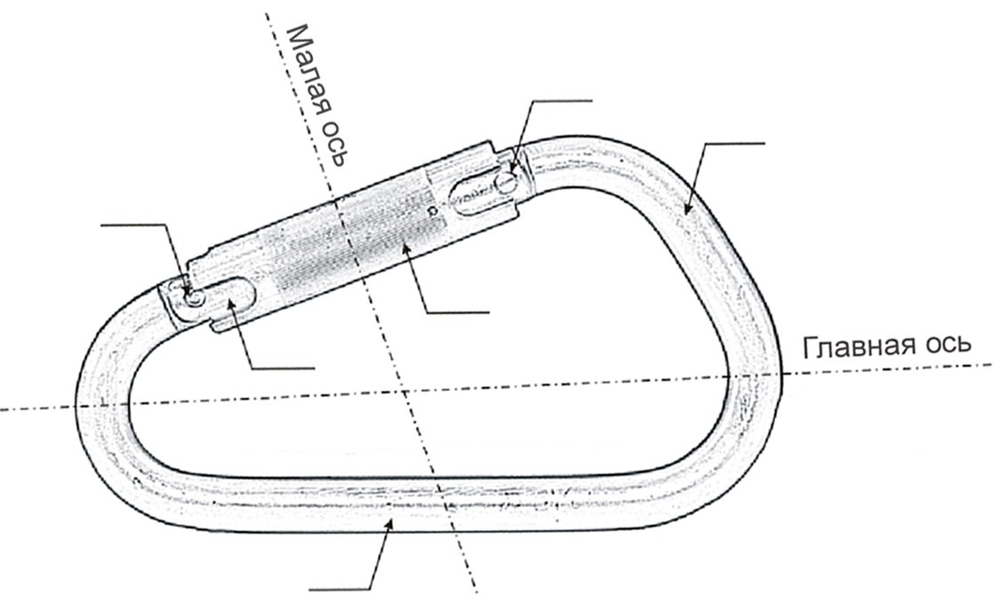
2
1
5
3
4
6

1 — крюк; 2 — замковое соединение; 3 — замыкатель; 4 — затвор; 5 — шарнирное соединение; 6 — рабочий участок

Рисунок 1 — Условная схема карабина пожарного

  - Механизмы затвора и замыкателя карабина должны сохранять работоспособность после воздействия на них открытого пламени в течение не менее 30 с.
  - Вероятность безотказной работы затвора карабина должна быть не менее 0,990.
  - Назначенный ресурс механизмов затвора и замыкателя карабина должен составлять не менее 3400 расчетных циклов применения.
  - Внешний вид и цвет защитного антикоррозионного покрытия карабина должны соответст- вовать требованиям ГОСТ 9.301.
  - Карабин должен сохранять работоспособность после воздействия на него воды, жидких агрессивных сред.

Требования к комплектности

В обязательный комплект поставки должны входить:
- карабин;
- паспорт.

Требования к маркировке

Карабин должен иметь маркировку, содержащую следующие данные:
- наименование или товарный знак предприятия-изготовителя;
- порядковый номер партии по системе нумерации предприятия-изготовителя;
- месяц и год изготовления.

Правила приемки

  - Карабины должны подвергаться приемо-сдаточным, приемочным, квалификационным, пе- риодическим, типовым и сертификационным испытаниям.
Периодические и приемо-сдаточные испытания проводятся в соответствии с ГОСТ Р 15.309.
Приемочные и квалификационные испытания проводятся в соответствии с ГОСТ Р 15.201.

Типовые испытания проводятся в случае внесения изменений в конструкцию, материалы или технологию изготовления карабина. Типовые испытания проводятся по специально разработанной программе.
  - Номера пунктов, в которых изложены технические требования и методы испытаний по по- казателям назначения, приведены в таблице 1.

Т а б л и ц а 1

Номенклатура видов испытаний | Пункты настоящего стандарта
Номенклатура видов испытаний | Техническое требование | Метод испытаний
Проверка внешнего вида, маркировки и комплектности | 4.2; 4.4; 4.16; 5; 6 | 8.2
Проверка линейных размеров | 4.1; 4.3 | 8.3
Проверка массы | 4.5 | 8.4
Проверка величины усилия раскрытия затвора | 4.6 | 8.5
Проверка работоспособности | 4.7 | 8.6
Проверка прочности по главной оси с замкнутым затвором | 4.8 | 8.7
Проверка прочности по главной оси с раскрытым затвором | 4.1.9 | 8.8
Проверка прочности по малой оси | 4.10 | 8.9
Проверка динамической прочности | 4.11 | 8.10
Проверка прочности после воздействия температуры 300 °С | 4.12 | 8.11
Проверка вероятности безотказной работы | 4.14 | 8.12
Проверка назначенного ресурса | 4.15 | 8.13
Проверка работоспособности затвора после воздействия открытого пламени | 4.13 | 8.14
Проверка стойкости к воздействию воды, жидких агрессивных сред | 4.17 | 8.15

Методы испытаний

Общие положения
    - Карабины испытывают в состоянии, в котором они предлагаются потребителю.
    - Все испытания должны проводиться в нормальных климатических условиях по 3.15 ГОСТ 15150.
    - Перед испытаниями образцы выдерживают в нормальных климатических условиях в тече- ние не менее 24 ч, если не оговорено другое требование.
    - Образцы для испытаний выбирают методом случайного отбора.

Проверка внешнего вида, маркировки и комплектности
Проверке подвергают все образцы изделия.
Проверку производят внешним осмотром и сличением с конструкторской документацией и ГОСТ 9.301.
Изделие считают выдержавшим проверку, если образцы соответствуют требованиям настоя- щего стандарта.

Проверка линейных размеров
Испытаниям подвергают 3 карабина.
Диаметр (размеры фасонного профиля) сечения рабочего участка карабина измеряют в шести точках, выбранных равномерно по длине рабочего участка.
Погрешность измерения не должна превышать ± 0,1 мм.
Контролируют величину раскрытия затвора при помощи шаблона круглого сечения диаметром не менее 32 мм.
Замер производят с помощью штангенциркуля по ГОСТ 166.
Изделие считают выдержавшим проверку, если:
- диаметр круглого сечения составил не менее 12 мм или разница фасонного округлого сече- ния между максимальным и минимальным значением составила не более 4 мм;
- шаблон прошел через раскрытый затвор каждого карабина;
- каждый карабин удалось замкнуть и разомкнуть на шаблоне.

Проверка массы
Испытаниям подвергают 3 карабина (рисунок 2).
Карабин взвешивают с помощью весов статического взвешивания, с погрешностью измерения не более ± 0,01 кг.
Изделие считают выдержавшим проверку, если масса каждого карабина не превысила 0,45 кг.
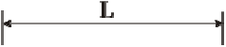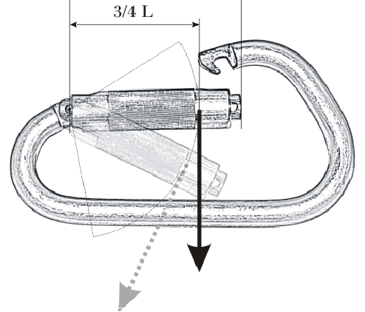
L

3/4 L

Рисунок 2 — Схема испытания усилия раскрытия затвора карабина

Проверка величины усилия раскрытия затвора
Испытаниям подвергают 3 карабина.
Карабин устанавливают затвором вверх так, чтобы затвор с открытым замыкателем распола- гался горизонтально, а точка приложения определяемого усилия находилась на расстоянии 3/4 дли- ны затвора L считая от оси вращения до его крайней точки с отклонением, не превышающим ± 2 мм. Вектор, по линии которого происходит измерение усилия, должен быть направлен по касательной к воображаемой окружности, описываемой точкой приложения усилия в процессе открытия затвора.
Проверку проводят путем трехкратного раскрытия до упора и закрытия затвора с измерением прикладываемого в процессе испытания усилия, усилие раскрытия замыкателя при этом не учиты- вается.
Погрешность измерения усилия не должна превышать ± 1 Н.
Вычисляют среднее арифметическое значение усилия раскрытия затвора карабина, которое принимают как результат испытания.
Изделие считают выдержавшим проверку, если не произошло ни одного отказа при испытании каждого карабина. Критериями отказа при данном испытании является превышение среднего арифметического значения усилия раскрытия затвора 30 Н.

Проверка работоспособности после воздействия вдоль главной оси статической нагрузки
Из испытываемой партии отбирают один образец карабина. К испытаниям допускается образец, не проходивший проверку прочностных характеристик.
Оснастка для приложения к карабину испытательной нагрузки должна состоять из двух метал- лических скоб круглого сечения. Диаметр сечения одной скобы должен быть не менее 32 мм, другой — не менее 10 мм.

Проводят нагружение карабина с замкнутым затвором вдоль его главной оси (рисунок 3)
статической нагрузкой величиной не менее 3500 Н и выдерживают в течение не менее 180 с.
Погрешность измерения нагрузки не должна превышать ± 50 Н.

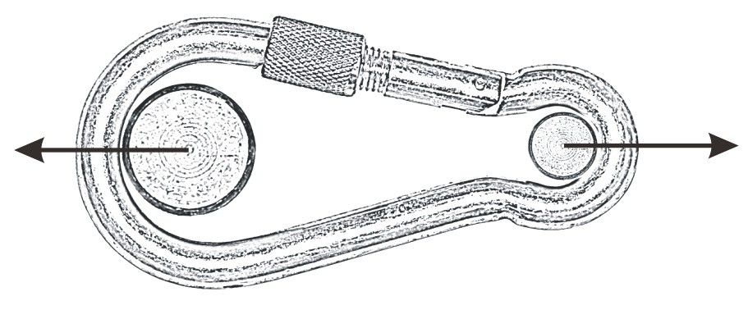

Рисунок 3 — Схема нагружения карабина по линии главной оси

Время замеряется секундомером, с погрешностью измерения не более ± 5 с. Изделие считают выдержавшим проверку, если не произошло ни одного отказа каждого образца. Критериями отказа при данном испытании являются:
- заклинивание или поломка замыкателя;
- наличие отказов по 8.5.

Проверка прочности по главной оси с замкнутым затвором
Из испытываемой партии отбирают один образец карабина. К испытаниям допускается обра- зец, не проходивший проверку прочностных характеристик.
Проводят нагружение карабина с замкнутым затвором вдоль его главной оси (с использованием оснастки по 8.6) статической нагрузкой величиной не менее 10 000 Н и выдерживают в течение не менее 180 с.
Погрешность измерения нагрузки не должна превышать ± 200 Н.
Время замеряется секундомером, с погрешностью измерения не более ± 5 с.
Изделие считают выдержавшим проверку, если в процессе испытания карабин выдержал на- грузку в течение заданного времени.

Проверка прочности по главной оси при раскрытом затворе
Из испытываемой партии отбирают один образец карабина. К испытаниям допускается образец, не проходивший проверку прочностных характеристик.
Проводят нагружение карабина с раскрытым затвором вдоль его главной оси (с использованием оснастки по 8.6) статической нагрузкой величиной не менее 7000 Н и выдерживают в течение не менее 180 с.
Погрешность измерения нагрузки не должна превышать ± 100 Н.
Время замеряется секундомером, с погрешностью измерения не более ± 5 с.
Изделие считают прошедшим проверку, если в процессе испытания карабин выдержал нагрузку в течение заданного времени.

Проверка прочности по малой оси
Из испытываемой партии отбирают один образец карабина. К испытаниям допускается образец, не проходивший проверку прочностных характеристик.
Проводят нагружение карабина с замкнутым затвором вдоль его малой оси (рисунок 4) стати- ческой нагрузкой величиной не менее 5900 Н и выдерживают в течение не менее 180 с.

Оснастка для приложения к карабину испытательной нагрузки должна состоять из двух метал- лических скоб круглого сечения. Диаметр сечения скоб должен быть от 10 до 16 мм.
Погрешность измерения нагрузки не должна превышать ± 100 Н.
Время замеряется секундомером, с погрешностью измерения не более ± 5 с.
Изделие считают прошедшим проверку, если в процессе испытания карабин выдержал нагрузку в течение заданного времени.

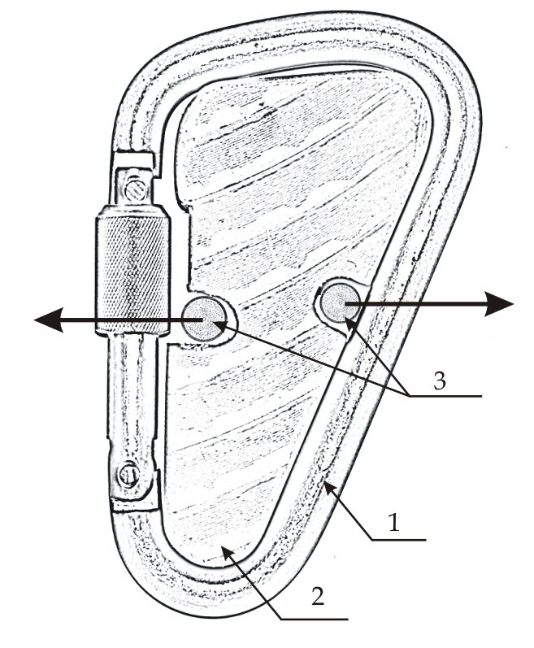
3
1
2
1 — карабин; 2 — оправка; 3 — силовые скобы

Рисунок 4 — Схема нагружения карабина по линии малой оси

Проверка динамической прочности
Из испытываемой партии отбирают один образец карабина. К испытаниям допускается образец, не проходивший проверку прочностных характеристик.
Испытания проводят по схеме (рисунок 5) с соблюдением следующих требований:
- испытываемый карабин (с оснасткой по 8.6) и контрольный груз должны быть соединены фалом из веревки пожарной спасательной длиной (2000 ± 5) мм, измерение производится с помо- щью металлической рулетки по ГОСТ 7502;
- точки крепления фала с карабином и фала с контрольным грузом должны располагаться на одном уровне в горизонтальной плоскости, при этом расстояние между ними не должно превышать 500 мм;
- масса контрольного груза должна быть (100 ± 5) кг, замер производится на весах статиче- ского взвешивания.
Производят сброс контрольного груза.
Изделие считают выдержавшим проверку, если карабин удержал сброшенный груз.

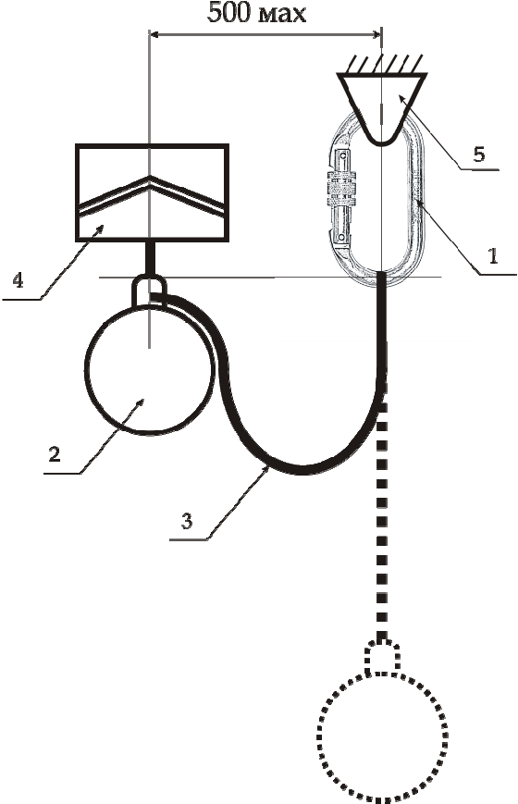
500 max
5
1
4
2
3

1 — карабин; 2 — контрольный груз; 3 — фал; 4 — расцепляющее устройство; 5 — опора; 500 max — максимальное расстояние между контрольным грузом и опорой, мм

Рисунок 5 — Схема испытания карабина на динамическую прочность

Проверка прочности после выдержки при температуре 300 °С
Из испытываемой партии отбирают один образец карабина. К испытаниям допускается образец, не проходивший проверку прочностных характеристик.
При необходимости перед испытанием карабин обезжиривают этиловым спиртом и высушивают. Образец выдерживают в камере тепла при температуре (300 ± 10) °С в течение не менее 300 с,
после чего не позднее чем через 120 с после извлечения карабина из камеры проводят испытания по методу 8.6. Производят внешний осмотр по 8.2.
Время замеряется секундомером, с погрешностью измерения не более ± 5 с. Изделие считают выдержавшим проверку, если отсутствовали:
- заклинивание или поломка замыкателя;
- отказы после испытания по 8.6.
Выдерживают карабин до выравнивания его температуры с температурой окружающего воз- духа (или в течение не менее 24 ч), после чего образец выдерживают в камере тепла при темпера-

туре (300 ± 10) °С в течение не менее 300 с. Не позднее чем через 120 с после извлечения караби- на из камеры проводят испытания по методу 8.7. Производят внешний осмотр по 8.2.
Время замеряется секундомером, с погрешностью измерения не более ± 5 с.
Изделие считают прошедшим проверку, если в процессе испытания по 8.7 карабин выдержал нагрузку в течение заданного времени.

Проверка вероятности безотказной работы затвора
Из испытываемой партии отбирают один образец карабина. К испытаниям допускается обра- зец, не проходивший проверку прочностных характеристик.
Карабин устанавливают затвором вверх так, чтобы затвор с открытым замыкателем распола- гался горизонтально.
Испытание проводят в соответствии с ГОСТ 27.410 одноступенчатым методом в течение одно- го расчетного цикла применения при следующих значениях параметров:
N = 5; Рα = 0,999; Рβ = 0,990; α = β = 0,1; n = 229; Сα = 0,
где N — объем выборки (количество испытываемых образцов); Рα — приемочный уровень вероятности безотказной работы; Рβ — браковочный уровень вероятности безотказной работы;
α — риск изготовителя;
β — риск потребителя;
n — суммарное количество независимых наблюдений (расчетных циклов применения);
Сα — приемочное число отказов.
Продолжительность испытаний должна составлять не менее 45 циклов для каждого образца изделия.
Вероятность безотказной работы изделия равна 0,990, если в процессе испытания не про- изошло ни одного отказа в работе карабина.
Критериями отказа при данном испытании являются:
- несрабатывание замыкателя;
- несрабатывание затвора;
- наличие отказов по 8.5.

Проверка назначенного ресурса механизмов затвора и замыкателя
Из испытываемой партии отбирают один образец карабина. К испытаниям допускается образец, не проходивший проверку прочностных характеристик.
Карабин закрепляют затвором вверх так, чтобы он располагался горизонтально, и проводят испы- тание по методу 8.12.
Продолжительность испытания должна составлять не менее 3400 расчетных циклов примене-
ния.
Изделие считают выдержавшим проверку, если в процессе испытания не произошло ни одного
отказа по 8.12.

Проверка работоспособности механизмов затвора и замыкателя после воздействия открытого пламени
Из испытываемой партии отбирают один образец карабина. К испытаниям допускается образец, не проходивший проверку прочностных характеристик.
При необходимости перед испытанием карабин обезжиривают этиловым спиртом и высушивают.
В качестве источника пламени используют газовую горелку типа горелки Бунзена с диаметром выходного отверстия (10 ± 0,2) мм. В качестве топлива используют газ, содержащий не менее 95 % пропана.
Горелку регулируют и устанавливают так, чтобы пламя имело центральное ядро в виде голубого конуса высотой (15 ± 3) мм и было направлено под углом (45 ± 10)° к вертикали (рисунок 6).
В верхнюю часть пламени поочередно помещают шарнирное соединение и замыкатель замкну- того карабина не менее чем на 30 с, после чего производят внешний осмотр по 8.2 и проводят испыта- ние по 8.12 в течение трех расчетных циклов применения.
Время замеряется секундомером, с погрешностью измерения не более ± 5 с.

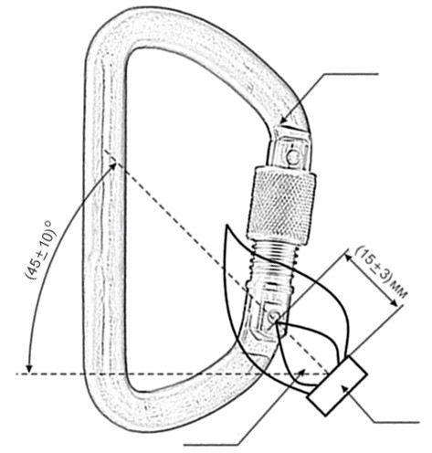
1
3
2

1 — карабин; 2 — голубой конус пламени; 3 — горелка Бунзена

Рисунок 6 — Схема проверки работоспособности механизмов затвора и замыкателя после воздействия на них открытого пламени

Изделие считают выдержавшим испытание, если отсутствовали:
- заклинивание или поломка замыкателя;
- отказы по 8.5.

Проверка стойкости к воздействию воды, жидких агрессивных сред
Из испытываемой партии отбирают два образца карабина. К испытаниям допускаются образцы, не проходившие проверку прочностных характеристик.
Образцы помещают по одному в жидкие агрессивные агенты следующих составов:
- вода питьевая по ГОСТ 2874;
- натрий хлористый по ГОСТ 4233 — 5 %-й водный раствор. Затем образцы выдерживают в течение не менее 24 ч.
Погрешность измерения времени должна быть не более ± 5 мин.
После выдержки карабины промывают дистиллированной водой, высушивают, производят внешний осмотр по 8.2 и проводят испытание по 8.12 в течение трех расчетных циклов применения.
Изделие считают выдержавшим испытание, если:
- наружная поверхность каждого карабина не изменила внешнего вида и ни на одной из его деталей не возникло очагов коррозии;
- отсутствовали отказы по 8.5.

УДК 614.847.7 ОКС 13.220.10 ОКП 48 5485

Ключевые слова: пожарная техника, карабин пожарный, методы испытаний

Допечатная подготовка издания, в том числе работы по издательскому редактированию, осуществлена ФГУ ВНИИПО МЧС России

Официальная публикация стандарта осуществлена ФГУП «Стандартинформ» в полном соответствии с электронной версией, представленной ФГУ ВНИИПО МЧС России

Ответственный за выпуск В.А. Иванов Редактор В.Н. Брешина Корректор В.Н. Брешина
Технический редактор Е.В. Пуцева
Компьютерная верстка Е.В. Пуцевой

